

- Deskripsi Sistem Yang Akan Dibangun
  - Nama Sistem Yang menjadi Fokus Garapan
“Sistem Informasi pengelolaan wisata kuliner”

  - Definisi dan Asumsi-asumsi

  - Lingkungan Sistem
Berikut merupakan penjelasan entitas eksternal yang terhubung dengan Sistem Informasi pengelolaan sewa tempat penjualan makanan :
No | Eksternal | Deskripsi | Peran
1. | Marketing | …
2.
3.

  - Gambaran Posisi Sistem dalam Organisasi
Berikut ini merupakan diagram konteks yang menggambarkan lingkup sistem informasi dan entitas eksternal yang terhubung dengan Sistem Informasi pengelolaan sewa tempat penjualan makanan.

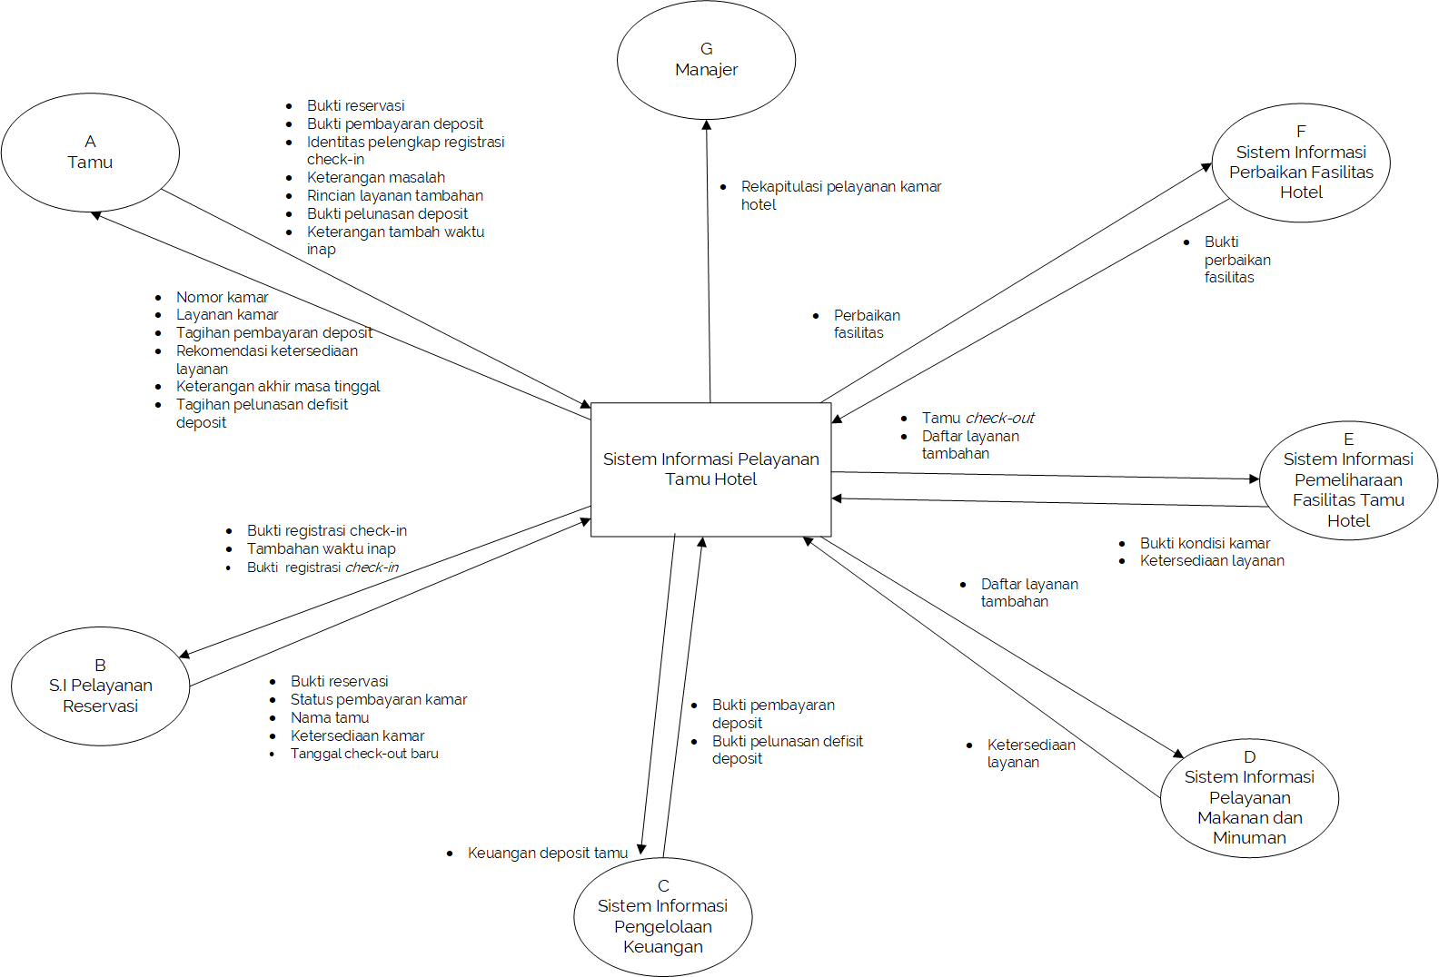

  - Identifikasi Data dan Informasi
Berikut merupakan penjelasan data yang ada pada Sistem Informasi pengelolaan sewa tempat penjualan makanan :
No. | Nama Data | Item Data | Bentuk Sajian
1. | … | … | Form …. dsb

- Identifikasi Kegiatan Fisik Sistem
    - Workflow
Dibawah ini adalah gambaran aliran kerja dari Sistem Informasi pengelolaan wisata kuliner dalam proses bisnis Floating Market.

    - Flowmap
Dibawah ini merupakan flowmap atau aliran dokumen pada proses

  - Proses Utama, Aliran Data, dan Pengelolaan Data
    - Identifikasi Aliran Data
Berikut ini merupakan representasi aliran data (physical data flow diagram level 1) Sistem Informasi pengelolaan sewa tempat penjualan makanan :

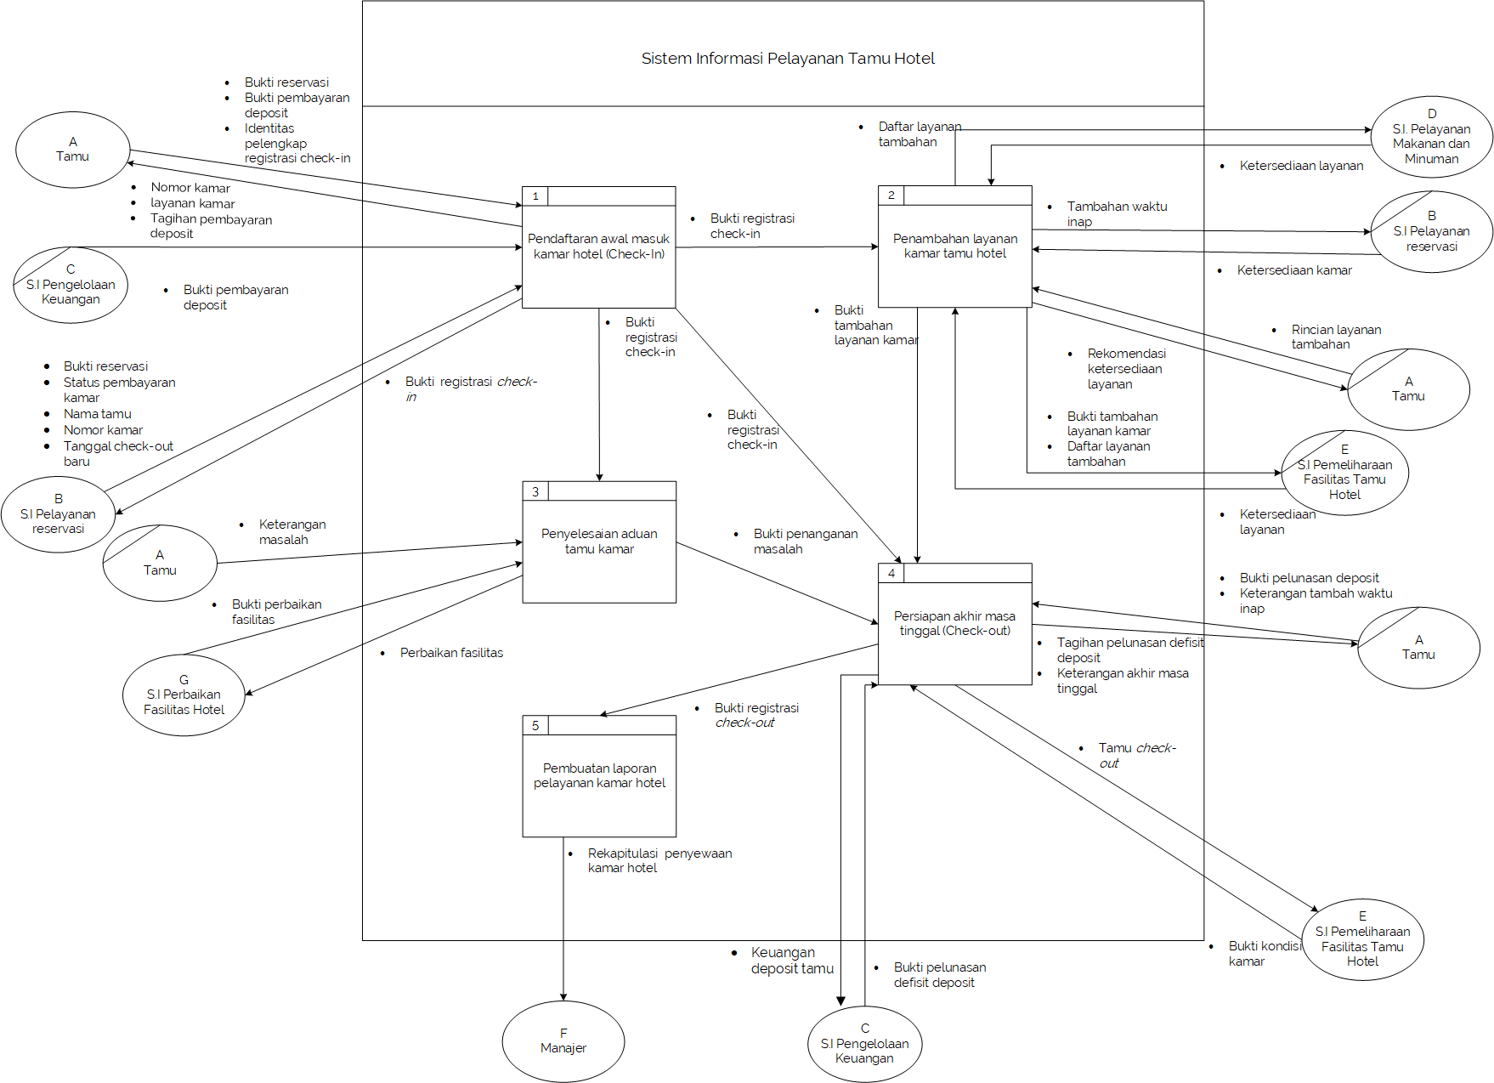

    - Keterhubungan Makna Data
Berikut merupakan representasi dari keterhubungan makna data dengan menggunakan logical data structure.

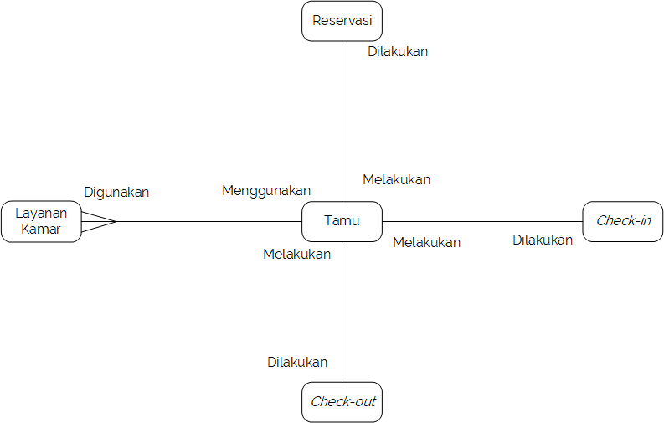

Deskripsi entitas dan relasi dari gambar LDS sebelumnya, sbb :
No. | Nama Entitas | Deskripsi
1. | …. | ….
No. | Nama relasi | Deskripsi
1. | …. | ….

